|  |  |  |
| --- | --- | --- |
|  | **Carátula para entrega de prácticas** | |
| Facultad de Ingeniería | | Laboratorio de docencia |

Laboratorios de computación

salas A y B

|  |  |
| --- | --- |
| *Profesor:* | Ing. Dulce Mónica Castillo Corona |
| *Asignatura:* | Fundamentos de programación |
| *Grupo:* | 2 |
| *No de Práctica(s):* | 1 |
| *Integrante(s):* | Colín Jiménez Sebastián |
|  |  |
|  |  |
| *Semestre:* | 2018-1 |
| *Fecha de entrega:* | Miércoles 16 de agosto de 2017 |
| *Obervaciones:* |  |
|  |  |

CALIFICACIÓN: ________

**Objetivo:**

Descubrir y utilizar herramientas de software que se ofrecen en Internet que permitan realizar actividades y trabajos académicos de forma organizada y profesional a lo largo de la vida escolar, tales como manejo de repositorios de almacenamiento y buscadores con funciones avanzadas.

**Desarrollo:**

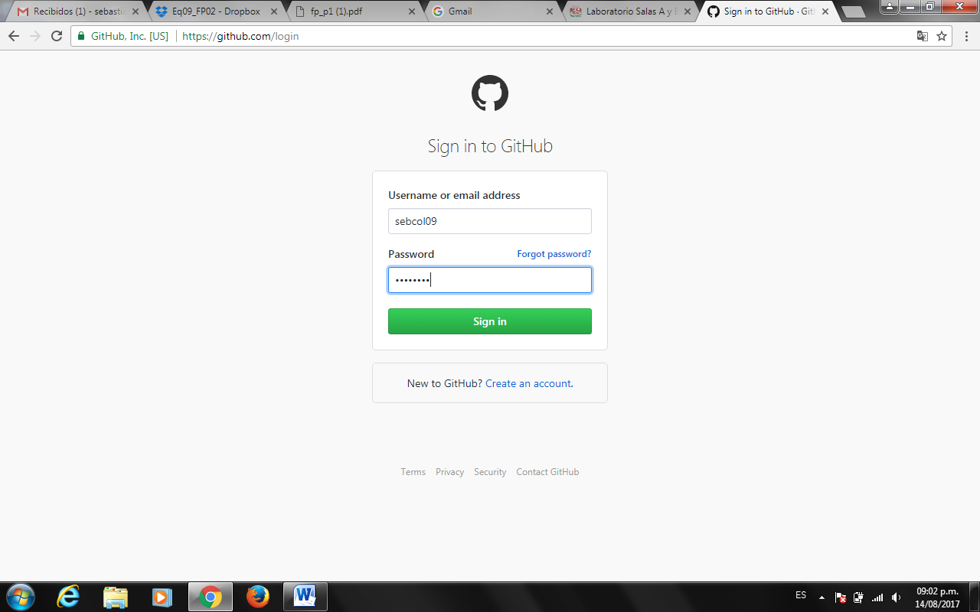

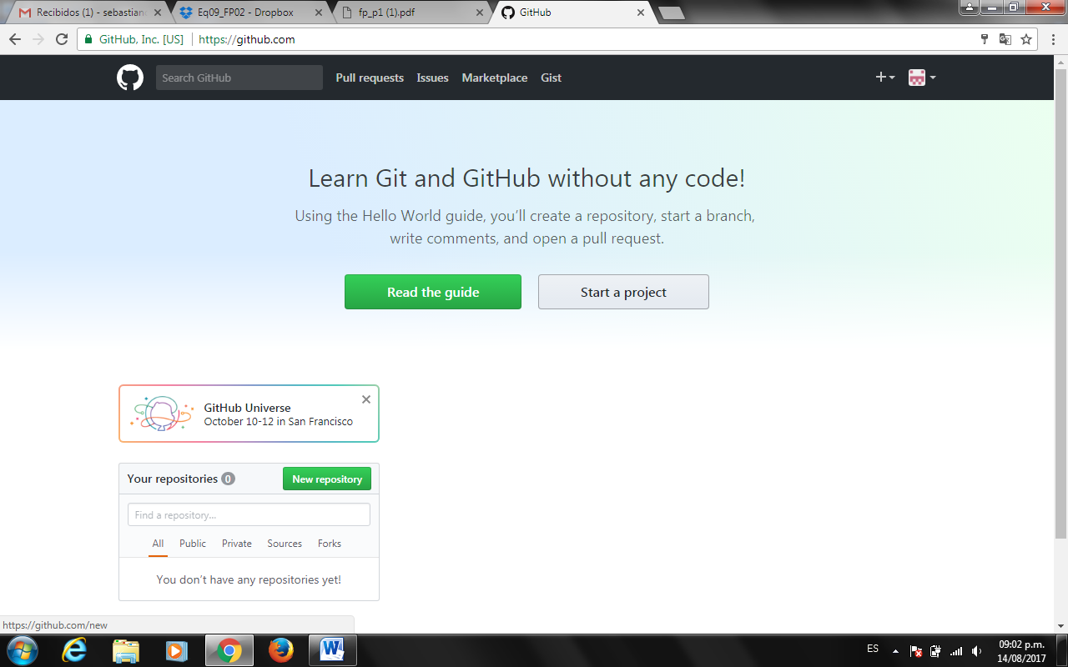

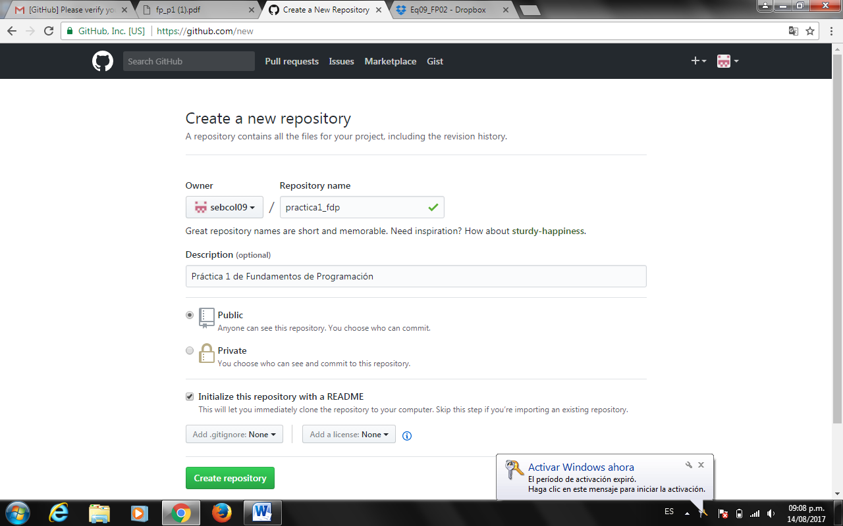

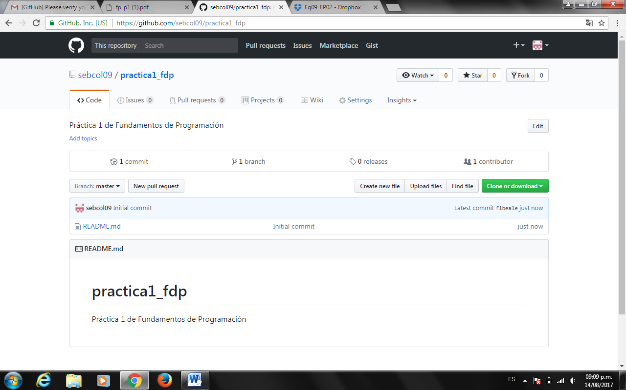

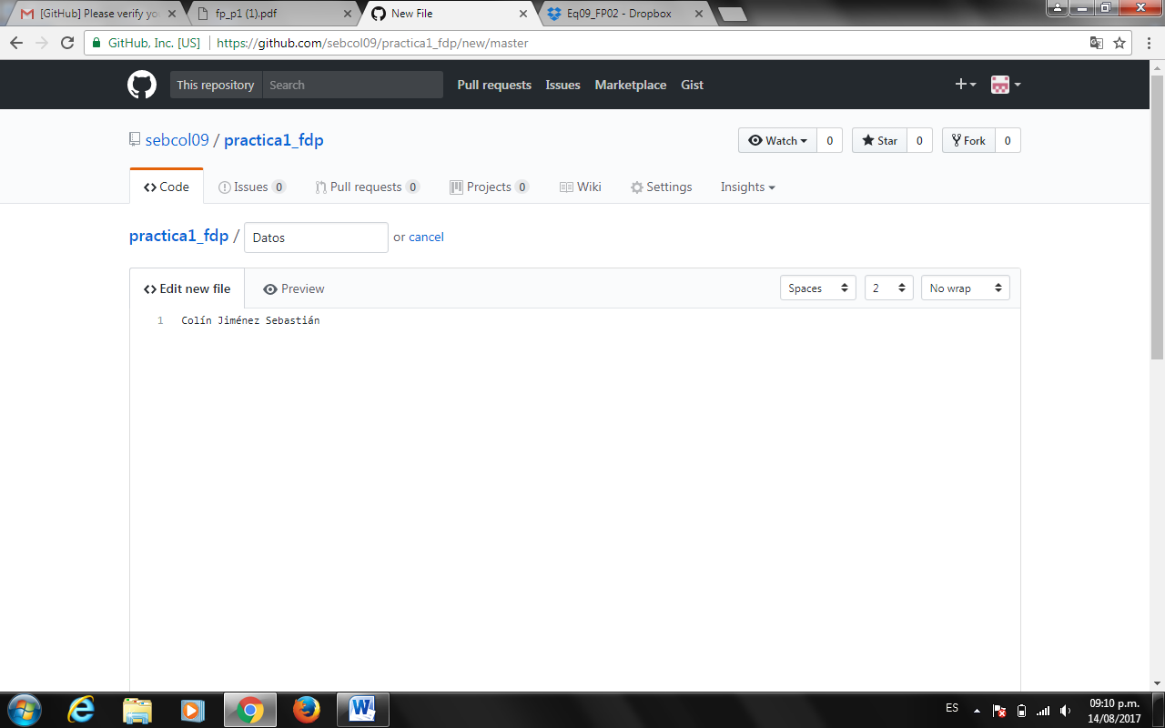

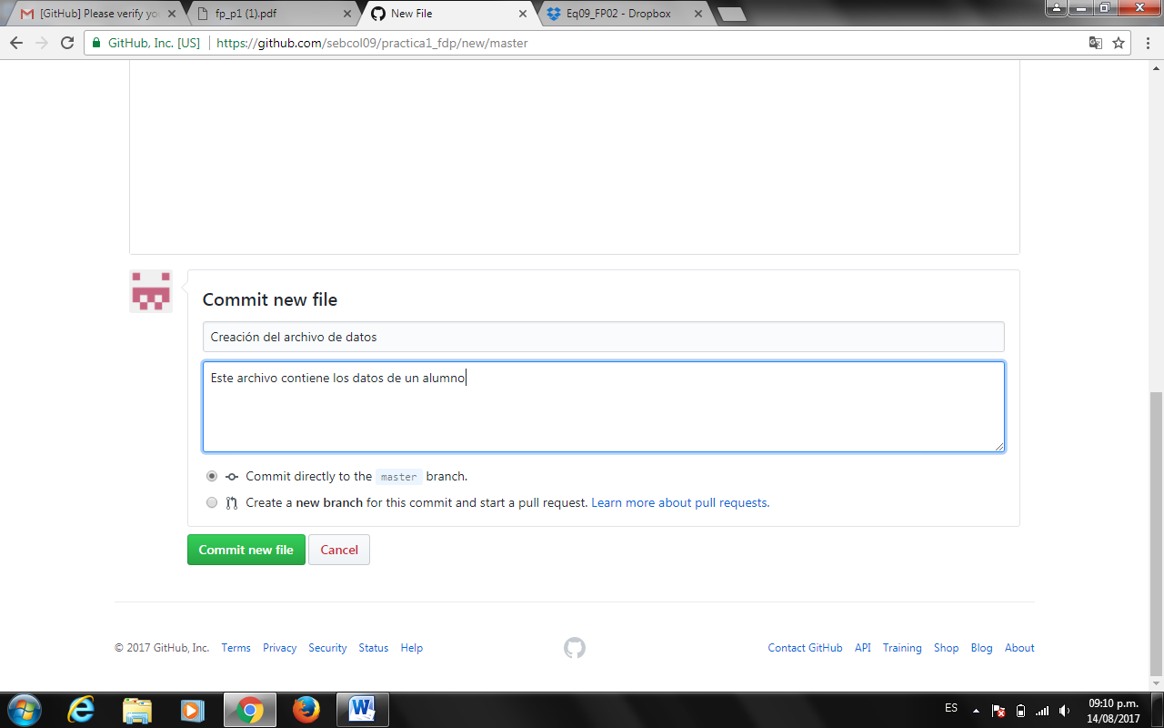

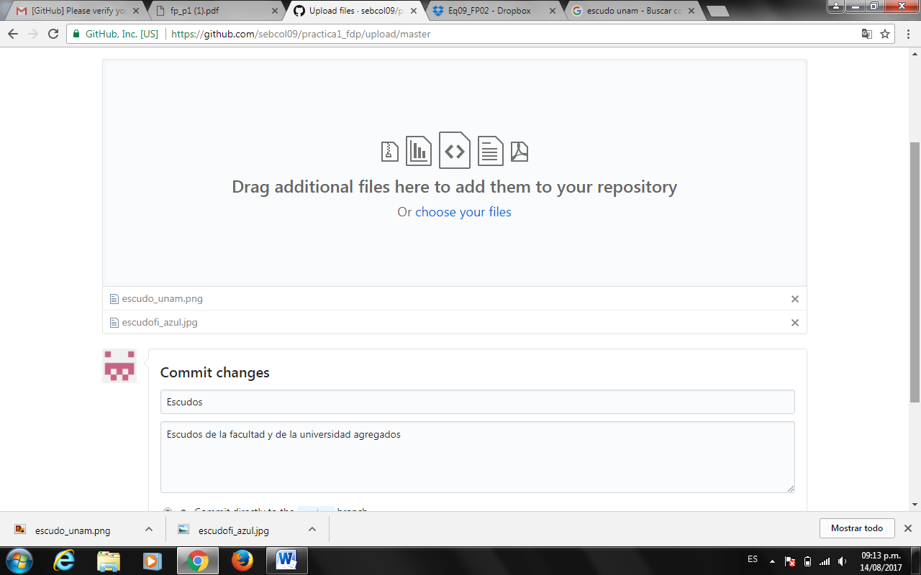

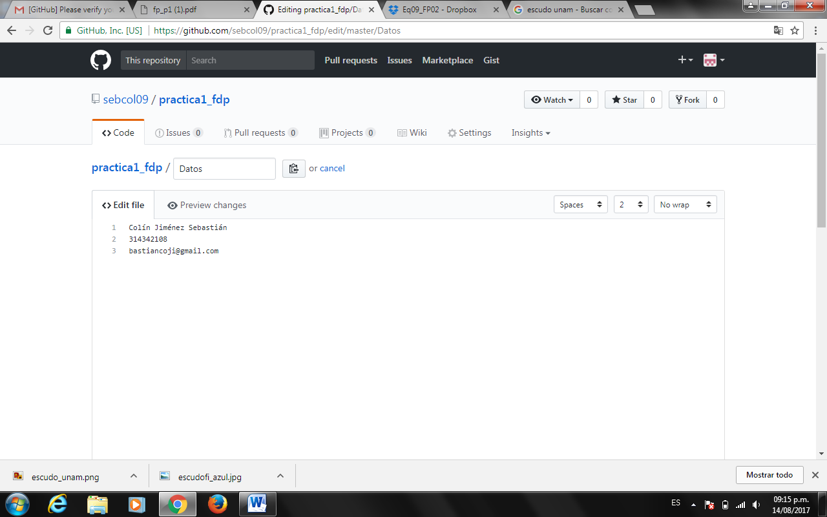

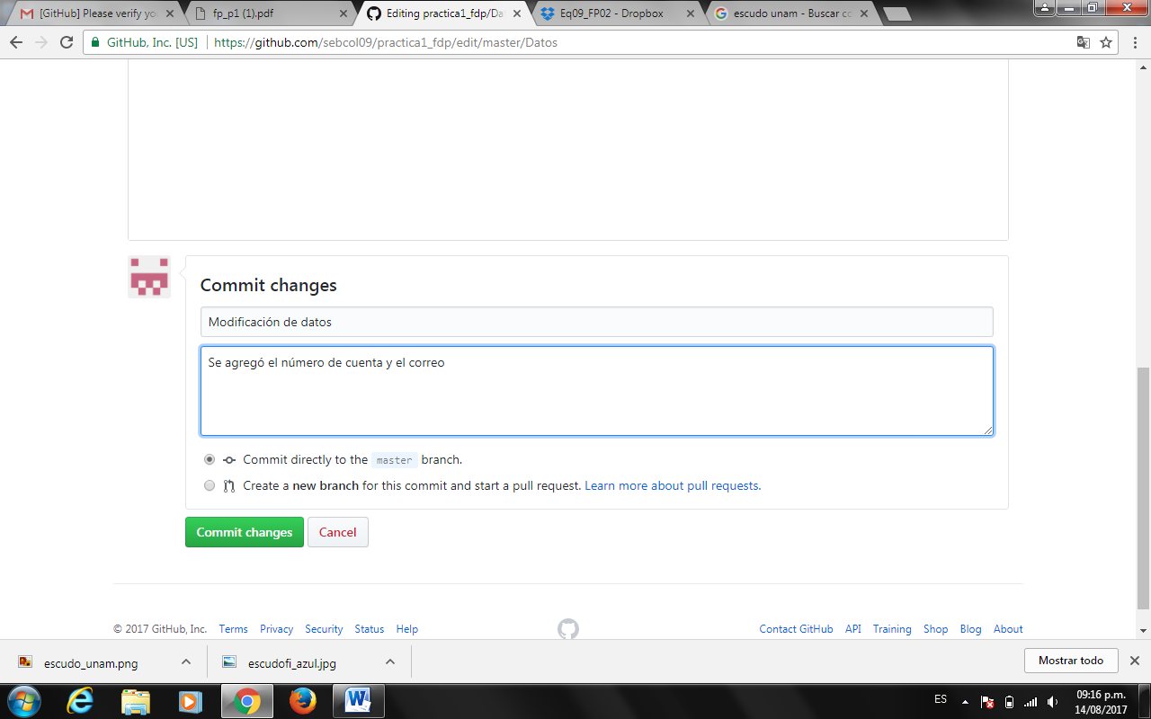

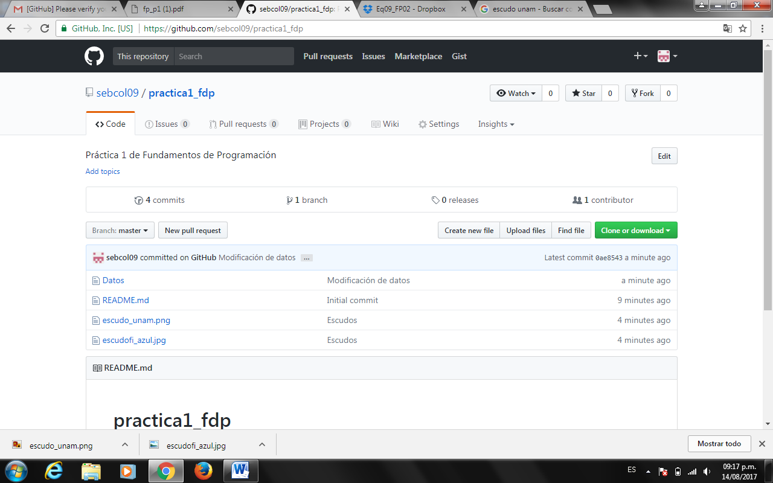

Link del repositorio:

<https://github.com/sebcol09/practica1_fdp>

**Conclusiones:**

Esta actividad fue muy interesante porque aprendí a utilizar de manera básica Github y las distintas acciones que puedes llevar a cabo en esta plataforma.

Al principio no entendí muy bien de que trataba esta página, pero leyendo de la práctica e investigando en el navegador, descubrí que sirve como herramienta para resolver problemas con código fuente.

A lo mejor en este momento no entiendo para que me servirá, pero a lo mejor lo utilizaré en semestres más adelante o incluso en temas próximos de este curso.